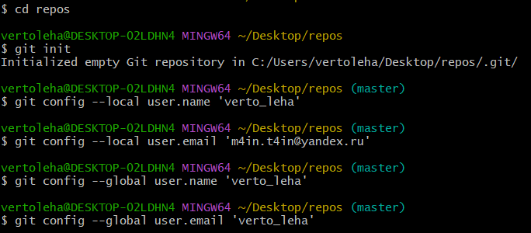
Создал папку, создал репозиторий, обьявил себя глобально
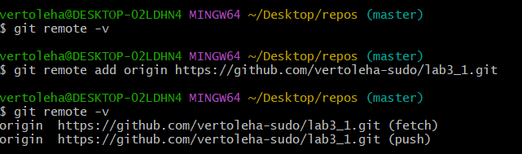
Проверил связи, после чего установил их и снова проверил
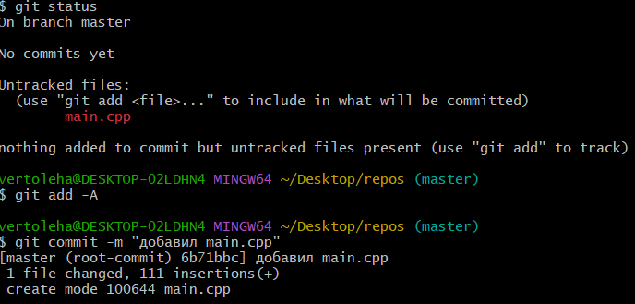
Добавил файл, задал ее гиту в отслеживание, закомиттил его
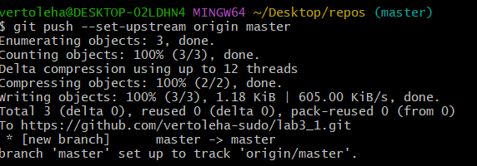
Запушил его в репозиторий на гите
